
课 程 实 验 报 告
课程名称： 汇编语言程序设计实验
实验名称： 实验一 编程基础
实验时间： 2018-3-30，6:30-9:30 实验地点： 南一楼804室
指导教师： 李海波

专业班级：计算机科学与技术2016-07班
学 号： U201614702 姓 名： 樊俊超
同组学生： 无 报告日期： 2018年 3 月 30日
原创性声明
本人郑重声明：本报告的内容由本人独立完成，有关观点、方法、数据和文献等的引用已经在文中指出。除文中已经注明引用的内容外，本报告不包含任何其他个人或集体已经公开发表的作品或成果，不存在剽窃、抄袭行为。
特此声明！
学生签名：
日期：2018.3.30
成绩评定
实验完成质量得分（70分）（实验步骤清晰详细深入，实验记录真实完整等） | 报告撰写质量得分（30分）（报告规范、完整、通顺、详实等） | 总成绩（100分）
指导教师签字：
日期：

目录
目录
1. 实验目的与要求 1
2. 实验内容 2
任务1.《80X86汇编语言程序设计》教材中 P31的 1.14题。 2
任务2.《80X86汇编语言程序设计》教材中 P45的 2.3题。 2
任务3.《80X86汇编语言程序设计》教材中 P45的 2.4题的改写。 2
任务4. 设计实现一个网店商品信息查询的程序。 3
3. 实验过程 5
3.1任务1《80X86汇编语言程序设计》教材 P31-1.14题。 5
3.1.1实验步骤 5
3.1.2实验记录与分析 5
3.1.3 实验结果与解析 5
3.2任务2.《80X86汇编语言程序设计》教材中 P45的 2.3题。 7
3.2.1实验步骤 7
3.2.2实验记录与分析 7
3.2.3实验结果与解析 7
3.2.4 源程序 8
3.3 任务3.《80X86汇编语言程序设计》教材中 P45的 2.4题的改写。 9
3.3.1 实验步骤 9
3.3.2 实验记录与分析 10
3.3.3 实验结果与解析 10
3.3.4 源程序 11
任务4. 设计实现一个网店商品信息查询的程序。 12
3.4.1 实验步骤 12
3.4.2 实验记录与分析（流程图） 12
3.4.3 实验结果与解析 13
3.4.4 源程序 13
4. 总结与体会 21

1. 实验目的与要求
本次实验的主要目的与要求有下面6点，所有的任务都会围绕这6点进行，希望大家事后检查自己是否达到这些目的与要求。
- 掌握汇编源程序编辑工具、汇编程序、连接程序、调试工具TD的使用；
- 理解数、符号、寻址方式等在计算机内的表现形式；
- 理解指令执行与标志位改变之间的关系；
- 熟悉常用的DOS功能调用；
- 熟悉分支、循环程序的结构及控制方法，掌握分支、循环程序的调试方法；
- 加深对转移指令及一些常用的汇编指令的理解。

2. 实验内容

任务1.《80X86汇编语言程序设计》教材中 P31的 1.14题。
要求：(1) 直接在TD中输入指令，完成两个数的求和、求差的功能。求和/差后的结果放在(AH)中。
(2) 请事先指出执行指令后(AH)、标志位 SF、OF、CF、ZF的内容。
(3) 记录上机执行后的结果，与（2）中对应的内容比较。
(4)求差运算中，若将A、B视为有符号数，且A>B, 标志位有何特点？
若将A、B视为无符号数，且A>B, 标志位又有何特点？

在TD中输入指令语句的操作提示：
将TD中的代码显示区置为当前区域，光标移到期望修改的行后，直接输入汇编指令；当输入了第一个字符时，TD自动弹出如下图所示的指令编辑窗口。每输入完一条指令，按回车键，这时输入的指令即可出现在光标处，同时光标自动下移一行，以便输入下一条指令。

任务2.《80X86汇编语言程序设计》教材中 P45的 2.3题。
要求：（1）分别记录执行到“MOV CX，10”和“INT 21H”之前的(BX), (BP),(SI),(DI)各是多少。
（2）记录程序执行到退出之前数据段开始40个字节的内容，指出程序运行结果是否与设想的一致。
(3)在标号LOPA前加上一段程序，实现新的功能：先显示提示信息“Press any key to begin!”, 然后，在按了一个键之后继续执行LOPA处的程序。

操作提示：
使用TD.EXE调试程序时，应先单步执行各个语句，每执行一条语句，都应观察数据段中的内容以及相应寄存器的变化。首先注意观察对DS寄存器的赋值过程，并在TD的数据窗口定位待观察的数据区位置。其次，单步执行循环体两遍且正确理解了循环体语句的含义后，可在“MOV AH, 4CH”处设置断点，然后直接执行到断点处，回答(1)和(2)的问题。

任务3.《80X86汇编语言程序设计》教材中 P45的 2.4题的改写。
要求：(1) 实现的功能不变，对数据段中变量访问时所用到的寻址方式中的寄存器改成32位寄存器。
(2) 内存单元中数据的访问采用变址寻址方式。
(3) 记录程序执行到退出之前数据段开始40个字节的内容，检查 程序运行结果是否与设想的一致。
(4)在TD代码窗口中观察并记录机器指令代码在内存中的存放形式，并与TD中提供的反汇编语句及自己编写的源程序语句进行对照，也与任务2做对比。（相似语句记录一条即可，重点理解机器码与汇编语句的对应关系，尤其注意操作数寻址方式的形式）。
（5）观察连续存放的二进制串在反汇编成汇编语言语句时，从不同字节位置开始反汇编，结果怎样？理解 IP/EIP指明指令起始位置的重要性。

操作提示：
要让TD从任意指定地址开始反汇编，需要使用TD在代码显示区的Goto功能，即鼠标选中代码显示区，点击右键将显示带有Goto的菜单，选中Goto菜单项，输入CS:XXXX即可（XXXX是你希望录入的偏移地址）。

任务4. 设计实现一个网店商品信息查询的程序。
1、实验背景
有一个老板在网上开了2个网店SHOP1,SHOP2；每个网店有n种商品销售，不同网店之间销售的商品种类相同，但数量和销售价格可以不同。每种商品的信息包括：商品名称（10个字节，名称不足部分补0），进货价(字类型)，销售价（字类型），进货总数（字类型），已售数量（字类型），利润率（%）【=（销售价*已售数量-进货价*进货总数）*100/（进货价*进货总数），字类型】。老板管理网店信息时需要输入自己的名字（10个字节，不足部分补0）和密码（6个字节，不足部分补0），登录后可查看商品的全部信息；顾客（无需登录）可以查看所有网店中每个商品除了进货价、利润率以外的信息。

例如：
BNAME DB ‘ZHANG SAN’,0 ;老板姓名（必须是自己名字的拼音）
BPASS DB ‘test’，0，0 ；密码
N EQU 30
S1 DB ‘SHOP1’,0 ;网店名称，用0结束
GA1 DB ‘PEN’, 7 DUP(0) ; 商品名称
DW 35，56，70，25，？ ；利润率还未计算
GA2 DB ‘BOOK’, 6 DUP(0) ; 商品名称
DW 12，30，25，5，？ ；利润率还未计算
GAN DB N-2 DUP( ‘Temp-Value’,15，0，20，0，30，0，2，0，？，？) ;除了2个已经具体定义了商品信息以外，其他商品信息暂时假定为一样的。
S2 DB ‘SHOP2’,0 ;网店名称，用0结束
GB1 DB ‘BOOK’, 6 DUP(0) ; 商品名称
DW 12，28，20，15，？ ；利润率还未计算
GB2 DB ‘PEN’, 7 DUP(0) ; 商品名称
DW 35，50，30，24，？ ；利润率还未计算

2、功能一：提示并输入登录用户的姓名与密码
（1）使用9号DOS系统功能调用，先后分别提示用户输入姓名和密码。
（2）使用10号DOS系统功能调用，分别输入姓名和密码。输入的姓名字符串放在以in_name为首址的存储区中，密码放在以in_pwd为首址的存储区中，进入功能二的处理。
（3）若输入姓名时只是输入了回车，则将0送到AUTH字节变量中，跳过功能二，进入功能三；若在输入姓名时仅仅输入字符q，则程序退出。

3、功能二：登录信息认证
（1）使用循环程序结构，比较姓名是否正确。若不正确，则跳到（3）。
（2）若正确，再比较密码是否相同，若不同，跳到（3）。
（3）若名字或密码不对，则提示登录失败，并回到“功能一（1）”的位置，提示并重新输入姓名与密码。
（4）若名字和密码均正确，则将1送到AUTH变量中，进到功能三。
提示：字符串比较时，当采用输入串的长度作为循环次数时，若因循环次数减为0而终止循环，则还要去判断网店中定义的字符串的下一个字符是否是结束符0，若是，才能确定找到了（这样做是为了避免输入的字符串仅仅是数据段中所定义字符串的子集的误判情况）。

4、功能三：计算指定商品的利润率。
（1）提示用户输入要查询的商品名称。若未能在第一个网店中找到该商品，重新提示输入商品名称。若只输入回车，则回到功能一（1）。
（2）判断登录状态，若是已经登录的状态，转到（3）。否则，转到（4）。
（3）首先计算第一个网店该商品的利润率PR1，然后在第二个网店中寻找到该商品，也计算其利润率PR2。最后求出该商品的平均利润率APR=(PR1+PR2)/2。进入功能四。
（4）若是未登录状态，则只在下一行显示该商品的名称，然后回到功能一（1）。
要求尽量避免溢出。
提示：使用循环程序结构，注意寻址方式的灵活使用。结果只保留整数部分。

5、功能四：将功能三计算的平均利润率进行等级判断，并显示判断结果。
（1）等级显示方式：若平均利润率大于等于90%，显示“A”；大于等于50%，显示“B”；大于等于20%，显示“C”；大于等于0%，显示“D”；小于0%，显示“F”。
提示：使用分支程序结构，采用2号DOS系统功能调用显示结果（注意，“%”是不要出现在计算式子和指令语句中的）。
（2）使用转移指令回到“功能一（1）”处（提示并输入姓名和密码）。

3. 实验过程

3.1任务1《80X86汇编语言程序设计》教材 P31-1.14题。

3.1.1实验步骤
- 准备实验环境条件：P3 1GHz，256M内存；WINDOWS 10下DOSBox0.74；TD.EXE 5.0；
2. 在TD输入第一个运算式对应的两个8位数值对应的指令语句MOV AH,00110011B；ADD AH,01011010B；观察代码区显示的内容与自己输入字符之间的关系；然后确定CS:IP指向的是自己输入的第一条指令的位置，单步执行三次，观察寄存器内容的变化，记录标志寄存器的结果。
预计ADD执行之后（AH）=8DH，SF=1、OF=1、CF=0、ZF=0
重复上述过程，计算-0101001B+（-1011101B）和1100101B、-1011101B，得到结果。
3. 求差运算，将A、B视为有符号数，且A > B，输入MOV AH,+10H；MOV AL,-5H\-8H；SUB AH,AL；观察标志位特点；将A、B视为无符号数，且A > B，输入MOV AH,10H；MOV AL,5H\8H；SUB AH,AL；观察标志位特点。

3.1.2实验记录与分析
- 汇编程序，进入TD界面；
- 手动输入两个二进制串，末尾加H/h，并分别存放到ah和al中；
- 输入指令，使ah和al的和存放到ah中；
- 实验中发现，在输入ah=00110011B, al=01011010B后，ax的值为335AH，前两位存放ah，后两位存放al，且均为十六进制存放；
- 按fn+F8运行，得到结果及右侧标志位界面中的cf,zf,sf,of的取值与预测结果相比对。
- 更换实验数据，重复上述步骤两次，记录数据
- 更换A,B数据，计算A，B为有，无符号时的差值，并注意总结标志位的特点，分析原因。
- 试验结束，任务完成。

3.1.3 实验结果与解析
结果预测：

X1 | X2 | AH | CF | ZF | SF | OF
+ 0110011B | + 1011010B | 8DH | 0 | 0 | 1 | 1
- 0101001B | - 1011101B | 86H | 1 | 0 | 1 | 0
+ 1100101B | - 1011101B | 42H | 1 | 0 | 0 | 0

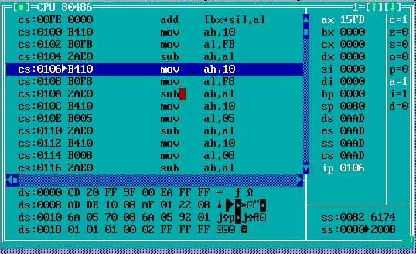

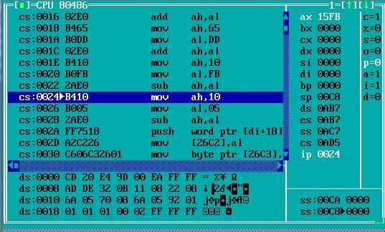

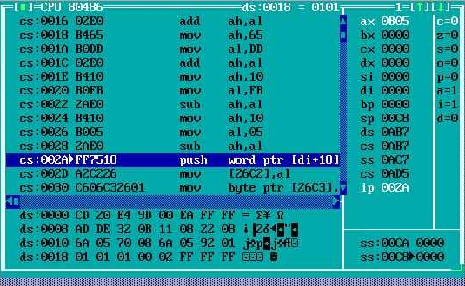

求差运算中：
X1 | X2 | AH | CF | ZF | SF | OF
+10H | -5H | 15H | 1 | 0 | 0 | 0
+10H | -8H | 18H | 1 | 0 | 0 | 0
10H | 5H | 0BH | 0 | 0 | 0 | 0
10H | 8H | 8H | 0 | 0 | 0 | 0
经分析，将A,B视为有符号数且满足A>B时，做差后标志位中进位标识符为1，OF,SF,ZF为0；
将A,B视为无符号数且满足A>B时，做差后标志位中进位标识符为0，OF,SF,ZF也为0.

3.2任务2.《80X86汇编语言程序设计》教材中 P45的 2.3题。

3.2.1实验步骤
1准备实验环境条件：P3 1GHz，256M内存；WINDOWS 10下DOSBox0.74； TD.EXE 5.0。，编辑，汇编连接文件c2.asm；
- 在TD界面运行程序，分别记录执行到“MOV CX，10”和“INT 21H”之前的(BX), (BP),(SI),(DI)各是多少；
- 执行完程序后，记录数据段开始的40个数据，并与自己的预测做对比；
- 在循环程序开始前加入新程序再运一次，按要求输出相关内容，任务完成。

3.2.2实验记录与分析
- 进入相关TD界面，按F2在“MOV CX，10”和“INT 21H”处设置断点，按F9运行；
- 分别记录执行到“MOV CX，10”和“INT 21H”之前的(BX),(BP),(SI),(DI)各是多少；
- 按F8执行程序，结束后查看数据段开始前40个数据，并做记录；
- 关闭dosbox，重新编辑task2.asm，输入一段新程序，并继续执行。

3.2.3实验结果与解析
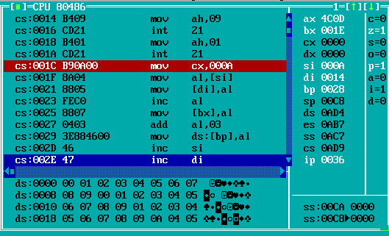
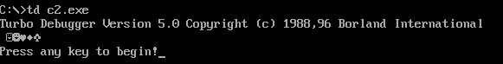

执行语句 | BX | BP | SI | DI
MOV CX, 10 | 14H | 1EH | 0 | 0AH
INT 21H | 1EH | 28H | 0AH | 14H

预测结果：BUF1:0,1,2,3,4,5,6,7,8,9
BUF2:0,1,2,3,4,5,6,7,8,9
BUF3:1,2,3,4,5,6,7,8,9,0AH
BUF4:4,5,6,7,8,9,0AH,0BH,0CH,0DH
实际结果与预测结果完全符合，实验完成。

3.2.4 源程序
.386

STACK SEGMENT USE16 STACK ；堆栈段
DB 200 DUP(0)
STACK ENDS

DATA SEGMENT USE16 ；数据段
BUF1 DB 0, 1, 2, 3, 4, 5, 6, 7, 8, 9
BUF2 DB 10 DUP(0)
BUF3 DB 10 DUP(0)
BUF4 DB 10 DUP(0)
TIP DB 0AH, 0DH, 'Press any key to begin!$'
DATA ENDS

CODE SEGMENT USE16 ；代码段
ASSUME DS: DATA, CS: CODE, SS: STACK
START: MOV AX, DATA
MOV DS, AX
MOV SI, OFFSET BUF1
MOV DI, OFFSET BUF2
MOV BX, OFFSET BUF3
MOV BP, OFFSET BUF4
** LEA DX, BUF1
MOV AH, 9
INT 21H
MOV AH, 1
INT 21H **添加段，输入一段内容进行判断
MOV CX, 10
LOPA: MOV AL, [SI]
MOV [DI], AL
INC AL
MOV [BX], AL
ADD AL, 3
MOV DS:[BP], AL
INC SI
INC DI
INC BP
INC BX
DEC CX
JNZ LOPA
MOV AH, 4CH
INT 21H
CODE ENDS
END START

3.3 任务3.《80X86汇编语言程序设计》教材中 P45的 2.4题的改写。

3.3.1 实验步骤
- 准备实验环境条件：P3 1GHz，256M内存；WINDOWS 10下DOSBox0.74； TD.EXE 5.0。，编辑，汇编连接文件c3.asm；
- 改用变址寻址运行程序，打开TD界面调试；
- 记录数据段前四十个字节的内容，与预测结果是否一致；
- 执行完成。

3.3.2 实验记录与分析
- 编写代码，根据题目要求使用EAX为变址寻址的寄存器，取BUF1，BUF2,BUF3,BUF4的偏移地址进行代码设计；
- 进入TD界面，运行程序至结束，记录DS数据段前四十个数据，观察是否与预测结果相同；
- 观察代码区，发现反汇编指令与地址之间为其机器指令代码，发现某些功能对应的机器指令，如MOV对应B8，AH对应C4等；
- 发现偏移地址根据机器代码指令计算，一个字节为CS改变1；
- 实验完成，总结错误：在采用变址寻址时一开始出现了使用的错误，如在将BUF1[EAX]存放到寄存器时，把字节类型变成了字类型导致编码失败。再次运行通过后发现程序没问题但逻辑有问题，原来是因为AH和EAX冲突的缘故；最终改为ESI为寄存器。

3.3.3 实验结果与解析
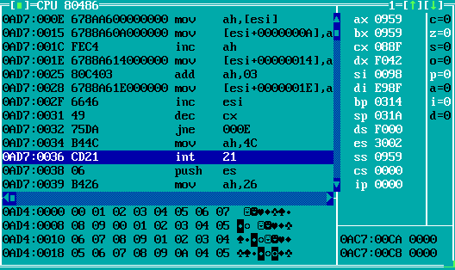

预测结果：BUF1:0,1,2,3,4,5,6,7,8,9
BUF2:0,1,2,3,4,5,6,7,8,9
BUF3:1,2,3,4,5,6,7,8,9,0AH
BUF4:4,5,6,7,8,9,0AH,0BH,0CH,0DH

实验结果与预测结果完全一致。通过观察代码区，我们会发现在反汇编指令和地址之间有一段00开头的即为偏移地址，挨着右边即为地址存放内容即机器代码指令，比照反汇编指令，我们会发现
反汇编指令中重复出现的语句也会在机器代码指令中出现，从而找到反汇编语句对应的机器指令。

3.3.4 源程序
.386

STACK SEGMENT USE16 STACK
DB 200 DUP(0)
STACK ENDS
DATA SEGMENT USE16
BUF1 DB 0, 1, 2, 3, 4, 5, 6, 7, 8, 9
BUF2 DB 10 DUP(0)
BUF3 DB 10 DUP(0)
BUF4 DB 10 DUP(0)
DATA ENDS

CODE SEGMENT USE16
ASSUME DS: DATA, CS: CODE, SS: STACK
START: MOV AX, DATA
MOV DS, AX
MOV ESI, 0
MOV CX, 10
LOPA: MOV AH, BUF1[ESI]
MOV BUF2[ESI], AH
INC AH
MOV BUF3[ESI], AH
ADD AH, 3
MOV BUF4[ESI], AH
INC ESI
DEC CX
JNZ LOPA
MOV AH, 4CH
INT 21H
CODE ENDS
END START

任务4. 设计实现一个网店商品信息查询的程序。

3.4.1 实验步骤
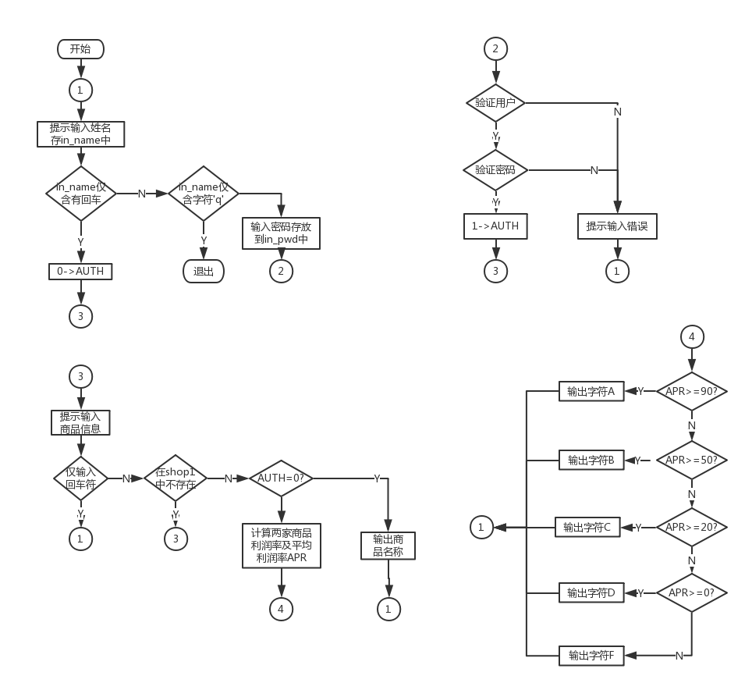

3.4.2 实验记录与分析（流程图）
- 分四种情况进行实验：回车，退出，错误密码/账号，登录成功。
- 进入exe界面，输入q，发现输出程序结束的语句。
- 重新进入，输入回车，输出请输入商品信息的提示，按要求输入商品
- 输入正确商品名，发现输出同样的商品名
- 输入错误商品名称，发现输出输入错误请重新输入的提示
- 重新进入，输入错误登录信息，提示登录失败重新输入
- 重新进入，输入正确登录信息，提示输入商品名称

3.4.3 实验结果与解析
- 输入q
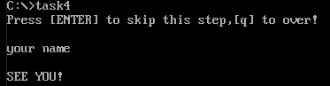
- 输入回车
输入正确商品信息
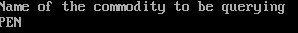
输入错误商品信息
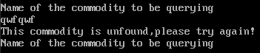
- 输入错误登录信息
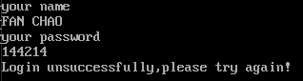
- 输入正确登录信息
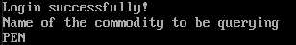
计算得出结果
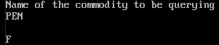

3.4.4 源程序
.386
DATA SEGMENT USE16
Username DB 'FAN CHAO',0,0
Password DB '123456'
N EQU 30

AUTH DB ? ;字节变量
FLAG DB 0 ;判断字符
PR1 DW ? ;商铺1利润率
PR2 DW ? ;商铺2利润率
APR DW ? ;商铺平均利润率
FENZI DD 0
FENMU DD 0

in_name DB 11
DB ?
DB 11 DUP(0)
in_pwd DB 7
DB ?
DB 7 DUP(0)
GOODS_NAME DB 11
DB ?
DB 11 DUP(0)

GRAPH0 DB 'your name$'
GRAPH1 DB 'your password$'
GRAPH2 DB 'Login successfully!$'
GRAPH3 DB 'Login unsuccessfully,please try again!$'
GRAPH4 DB 'Name of the commodity to be querying$'
GRAPH5 DB 'Press [ENTER] to skip this step,[q] to over!$'
GRAPH6 DB 'SEE YOU!$'
GRAPH7 DB 'This commodity is unfound,please try again!$'
GRAPH8 DB 'The profit margin of the commodity is$'
GRAPH9 DB 'Average profit margin of the commodity is$'
S1 DB 'SHOP1',0
GA1 DB 'PEN',7 DUP(0 )
DW 35,56,70,25,?
GA2 DB 'BOOK',6 DUP(0)
DW 12,30,25,5,?
GAN DB N-2 DUP('Temp-Value',15,0,20,0,30,0,2,0,?,?)
S2 DB 'SHOP2',0
GB1 DB 'BOOK',6 DUP(0)
DW 12, 28, 20, 15,?
GB2 DB 'PEN',7 DUP(0)
DW 35, 50, 30, 24,?
GBN DB N-2 DUP('Temp-Value',15,0,20,0,30,0,2,0,?,?)
DATA ENDS

STACK SEGMENT USE16 STACK
DB 600 DUP(0)
STACK ENDS

CODE SEGMENT USE16
ASSUME DS: DATA, CS: CODE, SS: STACK
START: MOV AX, DATA
MOV DS, AX
FUN1: MOV DL, 0AH
CALL OUT_CHAR
LEA DX, GRAPH5
CALL OUT_STR
LEA DX, GRAPH0
CALL OUT_STR
LEA DX, in_name
CALL IN_STR
MOV DL, 0AH
CALL OUT_CHAR
MOV SI,OFFSET in_name
CMP BYTE PTR [SI+2], 0DH
JNE LOOP2 ;若输入不为回车，输入密码后调到功能2
LOOP1: MOV AUTH, 0
JMP FUN3
LOOP2: CMP BYTE PTR [SI+2], 'q'
JNE LOOP3 ;比较第一个字符，若不是q，输入密码
CMP BYTE PTR [SI+3], 0DH
JE EXIT ;若只有一个字符q，退出
LOOP3: LEA DX, GRAPH1
CALL OUT_STR
LEA DX, in_pwd
CALL IN_STR ;输入密码
MOV AUTH, 1 ;38 2
JMP FUN2 ;跳到功能2

FUN2 PROC ;功能2,判断登录状态
MOV DL, 0AH
CALL OUT_CHAR
MOV SI, 0
MOV BX, OFFSET Username
MOV CX, 10
M1: MOV AL, [BX][SI] ;判断用户
CMP AL, in_name[SI+2]
JNE M3 ;字符不相等，登录失败
INC SI
LOOPE M1
MOV SI,0
MOV BX, OFFSET Password
MOV CX, 6
M2: MOV AL, [BX][SI] ;判断密码
CMP AL, in_pwd[SI+2]
JNE M3 ;字符不相等，登录失败
INC SI
LOOP M2
LEA DX, GRAPH2
CALL OUT_STR
JMP FUN3 ;比较完成，跳到功能3
M3: LEA DX, GRAPH3
CALL OUT_STR
MOV DL, 0AH
CALL OUT_CHAR
JMP FUN1
FUN2 ENDP

FUN3 PROC ;功能3,加载商品信息
N1: LEA DX, GRAPH4
CALL OUT_STR
LEA DX, GOODS_NAME
CALL IN_STR
MOV DL, 0AH
CALL OUT_CHAR
MOV BX, OFFSET GOODS_NAME
CMP BYTE PTR [BX+2], 0DH
JE FUN1 ;输入回车跳转功能1
MOV BX, OFFSET S1 ;为FOUND函数置参数
CALL FOUND ;返回的SI为数字栈底 ;383
CMP FLAG, 1 ;为1即未找到该商品
JE N2
JMP N3 ;找到该商品，跳转L3判断登录状态
N2: LEA DX, GRAPH7
CALL OUT_STR
JMP N1
N3: CMP AUTH, 1 ;为1即为商家登录
JE N4 ;为商家显示信息
JMP N5 ;为顾客显示信息
N4: MOV EAX,0
MOV EDX,0
MOV AX, WORD PTR [BX][SI+1] ;为商家计算利润率,显示一切信息
CWDE
MOV FENMU, EAX
MOV AX, WORD PTR [BX][SI+5]
CWDE
IMUL EAX, FENMU
MOV FENMU, EAX ;进价乘以进货量
MOV AX, WORD PTR [BX][SI+3]
CWDE
MOV FENZI, EAX
MOV AX, WORD PTR [BX][SI+7]
CWDE
IMUL EAX, FENZI ;销售数量乘以单价
IMUL EAX, 100
IDIV FENMU
SUB EAX, 100
MOV PR1, AX
MOV BX, OFFSET S2
CALL FOUND
MOV EAX,0
MOV EDX,0
MOV AX, WORD PTR [BX][SI+1] ;为商家计算利润率,显示一切信息
CWDE
MOV FENMU, EAX
MOV AX, WORD PTR [BX][SI+5]
CWDE
IMUL EAX, FENMU
MOV FENMU, EAX ;进价乘以进货量
MOV AX, WORD PTR [BX][SI+3]
CWDE
MOV FENZI, EAX
MOV AX, WORD PTR [BX][SI+7]
CWDE
IMUL EAX, FENZI ;销售数量乘以单价
IMUL EAX, 100
IDIV FENMU
SUB EAX, 100
MOV PR2, AX
ADD AX, PR1
SAR AX, 1
MOV APR,AX
JMP FUN4
N5: MOV BL, GOODS_NAME+1 ;仅为顾客显示商品信息
MOV BH, 0
MOV BYTE PTR GOODS_NAME+2[BX], '$'
LEA DX, GOODS_NAME+2
CALL OUT_STR
MOV DL, 0AH
CALL OUT_CHAR
JMP FUN1
RET
FUN3 ENDP

FUN4 PROC ;信息显示
MOV DL, 0AH
CALL OUT_CHAR
CMP APR, 90
JGE X1
CMP APR, 50
JGE X2
CMP APR, 20
JGE X3
CMP APR, 0
JGE X4
JMP X5
X1: MOV DL, 41H
CALL OUT_CHAR
JMP X6
X2: MOV DL, 42H
CALL OUT_CHAR
JMP X6
X3: MOV DL, 43H
CALL OUT_CHAR
JMP X6
X4: MOV DL, 44H
CALL OUT_CHAR
JMP X6
X5: MOV DL, 46H
CALL OUT_CHAR
X6: JMP FUN1
RET
FUN4 ENDP

IN_CHAR PROC NEAR ;输入字符
MOV AH,1
INT 21H
RET
IN_CHAR ENDP

OUT_CHAR PROC NEAR ;输出字符
MOV AH,2
INT 21H
RET
OUT_CHAR ENDP

OUT_STR PROC NEAR ;输出串
MOV AH,9
INT 21H
MOV DL, 0AH
CALL OUT_CHAR
RET
OUT_STR ENDP

IN_STR PROC NEAR ;输入串
MOV AH,10
INT 21H
RET
IN_STR ENDP

FOUND PROC NEAR ;查找商品并计算利润率存放到PR变量中
MOV SI, 0
MOV DI, 0
MOV CX, N
IMUL CX, 20
ADD CX, 6
L1: MOV AL, [BX][SI]
CMP AL, GOODS_NAME[DI+2]
JE L2 ;相等
CMP GOODS_NAME[DI+2], 0DH
JE L2
JMP L3 ;查找失败,跳转L3判断是否继续比较
L2: CMP DI, 9
JE L5 ;找到该商品
INC SI ;比较下一个字符
INC DI
JMP L1
L3: CMP SI, CX
JB L4 ;继续比较
MOV FLAG, 1 ;未找到
JMP L5
L4: ADD SI, 1
MOV DI, 0
JMP L1 ;重新比较
L5: RET
FOUND ENDP

EXIT: LEA DX, GRAPH6
CALL OUT_STR
MOV AH, 4CH
INT 21H
CODE ENDS
END START

4. 总结与体会
这是第一次上机，因此难度并不是很大，DOSBOX如何安装，生成.asm，.obj，.exe文件，进入TD界面这些老师也在课上又讲了一次，我也学会了TD界面的一些操作如设置断点，单步调试，数据区更改等。也知道了反汇编指令，机器代码指令和各种数据段及标志位在数据运算过程中的地位和意义。当然问题还是有的，比如第三次任务代码设计时，我第一次使用了错误的反汇编指令导致编译失败，第二次我把EAX32位的寄存器重复使用导致逻辑混乱，前者还容易发现，后者能编译通过，但自己也要小心注意，不能再犯同样简单的错误。
第二次上机，难度还是很大的，问题主要出现在乘除法的运算和寻找串上。由于不允许用串操作而要用循环指令，我就设想了好几种方案，最终决定采用以SI记母串，DI记子串的方式寻找偏移位置，每次寻找失败，只要母串还在就只让DI归0。最后发现，用这种方式还可以用SI记录下最后的位置方便我进行后面的乘除运算。在乘除运算时，一开始没想好，采用了字的乘法，到后面又考虑到先乘比先除更精确些，为了配合前面，我又改成了双字乘除。总得来说，既痛苦又欣慰。

